**МІНІСТЕРСТВО ОСВІТИ І НАУКИ УКРАЇНИ**

**Чорноморський національний університет   
імені Петра Могили**

**Факультет комп'ютерних наук**

**Кафедра інженерії програмного забезпечення**

**ЗВІТ**

*з лабораторної роботи № 1*

**«.Net типи даних»**

**Варіант 6**

Дисципліна «Об'єктно-орієнтоване програмування»

Спеціальність: **Інженерія програмного забезпечення**

121-ЛР.01-208.22120802

***Студент__Д. М. Дзундза***

*(підпис)*

*__09.03.2021* __

*(дата)*

***Викладач ________С. Ю. Боровльова***

*(підпис)*

*_____________*

*(дата)*

Миколаїв – 2021

**Лабораторна робота №1**

|  |  |
| --- | --- |
| *Тема роботи:* | .Net Типи даних. |

|  |
| --- |
| *Мета роботи:* |

Навчитись використовувати різні типи даних у .Net. **Завдання:**

Створіть застосунок, який містить наступний код:

1. Оголошення мінімум 4 змінних різних типів. Для кожного типу використати ключеве слово мови С# та тип із .Net.
2. Оголошення змінних різних типів (reference та value). Демонстрацію різниці в роботі оператора присвоєння для цих типів.
3. Демонстрацію роботи з методами для різних типів даних (тобто показати, що вбудовані типи є об‘єктами структур).
4. Явне та неявне перетворення типів.
5. Використання ключових слів checked / unchecked
6. Роботу з нульовими типами даних.
7. Використання ключового слова var.
8. Меню (використати оператор switch), яке дозволяє вибрати, що вводити з клавіатури – ім‘я чи вік студента та завершувати роботу.
9. Фрагмент коду, в якому вводиться з клавіатури Ваше ім‘я та вік. Надалі виведиться Ваше ім‘я та кількість років, збільшених вдвоє, на екран. Обробку віку треба виконати в двох варіантах:
   1. Без передбачення помилки введення
   2. Обробити помилку при введенні числа з клавіатури.
10. *Додатково для поглибленого вивчення: Огляд можливостей класу Environment

**Лістинг коду:**

using System;

namespace Lection1

{

class Program

{

static void Main(string[] args)

{

// Завдання 1

int pi1=245;

System.Single pi2= 3.141592653589793238462643F;

System.String pi3 = "3,1415926535";

double pi4 = 3.141592653589793238462643;

Console.WriteLine($"int value: {pi1}\nfloat value {pi2} \ndouble value {pi4} \nstring value {pi3}");

// Завдання 2

byte b1 = 250, b2 = 6, b3;

b3 = (byte)(b1 + b2);

Console.WriteLine($"Сумма байт = {b3}");

Console.Write("Как ваши дела? \n -");

string happiness = Console.ReadLine();

Console.Write("Напишите желаемую оценку по ООП за С#: ");

int mark = Convert.ToInt32(Console.ReadLine());

Console.Write("Напишите желаемую оценку по ООП за JAVA: ");

double mark2 = Convert.ToDouble(Console.ReadLine());

Console.Write("Напишите желаемую оценку по ООП за Python: ");

uint mark3 = Convert.ToUInt32(Console.ReadLine());

Console.WriteLine($"Ваши оценки по С# - {mark}; Java - {mark2} Python - {mark3}");

// Завдання 3

string whole = "SomE TExt.";

Console.WriteLine($"Before: \n * {whole} *\n After: \n * {whole.ToLower()} *");

double new_pi = double.Parse(pi3);

string new_pi2 = new_pi.ToString()+" This was pi.";

Console.WriteLine(new_pi2);

// Завдання 4

pi4 = pi2; // неявне

pi1 = (int)pi4; // явне

// Завдання 5

checked

{

int a1 = (int)(pi2*pi4);

}

double a2 = unchecked( pi2 * pi4);

// Завдання 6

int? j = null;

Console.WriteLine("j=" + j);

j = j ?? 69;

Console.WriteLine("j =" + j);

// Завдання 7

var weight = 562.3446F;

Console.WriteLine(weight.GetType().ToString());

// Завдання 8

Console.WriteLine("Хотите закрыть сессию?");

string selection = Console.ReadLine().ToLower();

switch (selection)

{

case "да":

Console.WriteLine("Удачи)");

break;

case "нет":

Console.WriteLine("Здравствуй небо в облаках...");

break;

default:

Console.WriteLine("Ну бывает");

break;

}

// Завдання 9

Console.Write("Введите ваше имя: ");

string name = Console.ReadLine();

Console.Write("Введите ваш возраст: ");

int age = Convert.ToInt32(Console.ReadLine());

Console.WriteLine($"{name}, Ваш возраст увеличенный вдвое: {age*2}?");

try

{

Console.Write("Введите ваш возраст 2: ");

int age2 = Convert.ToInt32(Console.ReadLine());

Console.WriteLine($"Ваш возраст увеличенный вдвое: {age * 2}?");

} catch

{

Console.WriteLine($"Вы ввели не правильный возраст?");

}

// Завдання 10

Console.WriteLine("Next will be 1 empty line" + Environment.NewLine);//перехід на новий рядок

string[] ms = Environment.GetLogicalDrives();

foreach (string elem in ms)

Console.WriteLine("derive" + elem);

Console.WriteLine("PATH: " + Environment.GetEnvironmentVariable("PATH"));

Console.ReadKey();

}

}

}

**Результат роботи програми:**

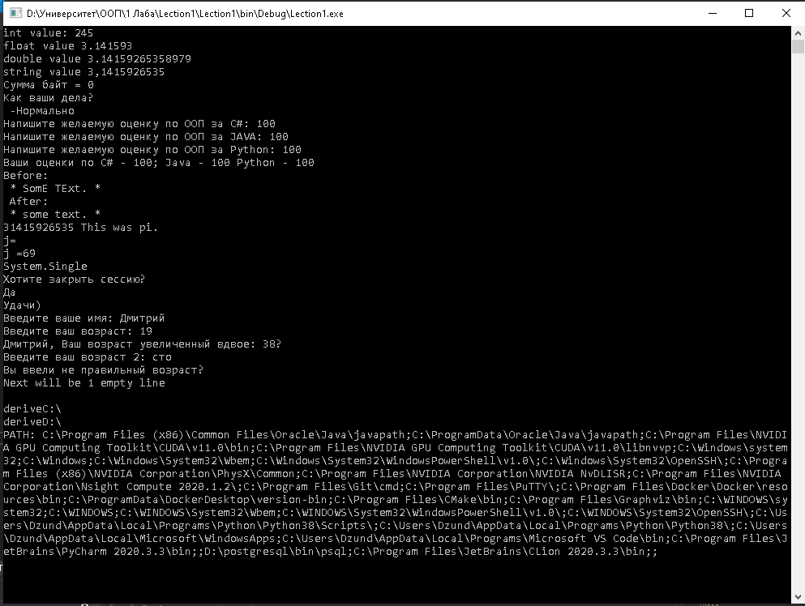

Рисунок 1 – Результат роботи програми

**Висновок:**

Протягом процесу виконання лабораторної роботи було створено 1 консольний застосунок що використовує різні типи даних з Net та С#.